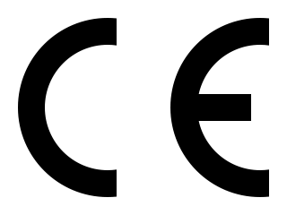
EU Konformitätserklärung

Wir, das Unternehmen XLayer GmbH
Inselkammerstraße 2
82008 Unterhaching
Germany

erklären unter unserer alleinigen Verantwortung, dass das folgende Produkt

Produktbezeichnung: Li-ion Polymer Zelle verbaut in Zusatzakku XLayer Powerbank Compact Fast-Charging 20.000mAh Black - LIDL
Artikel: EAN:
220458 4260458924990

in vollem Umfang mit den grundlegenden Anforderungen der folgenden EU-Richtlinien oder Verordnungen übereinstimmt:

VERORDNUNG (EU) 2023/1542 über Batterien und Altbatterien, zur Änderung der Richtlinie
2008/98/EG und der Verordnung (EU) 2019/1020 sowie zur Aufhebung der Richtlinie 2006/66/EG

Schwermetalltest-Ergebnis

Artikel: | Regulatorische Anforderung (%) |  | Ergebnis (%) | MDL(%)
Artikel: | Höchstzulässiger Grenzwert | Kennzeichnungsgrenze
Blei(Pb) | 0.01 | N.A. | 0 | 0.0010
Cadmium(Cd) | 0.002 | N.A. | 0 | 0.0010
Quecksilber(Hg) | 0.0005 | N.A. | 0 | 0.0001

IEC 62133-2: 2017, IEC 62133-2:2017/AMD1:2021 Sicherheitsanforderungen an ortsveränderliche verschlossene Sekundärbatterien und daraus hergestellte Batterien für den Einsatz in tragbaren Anwendungen - Teil 2: Lithium-Systeme.

Diese Konformitätserklärung ist nicht mehr gültig, wenn ohne schriftliche Genehmigung von
Software Partner Datenmedien-Service und -vertriebs GmbH:

- das Produkt modifiziert, ergänzt oder in sonstiger Weise verändert wird,
- Komponenten, die nicht Teil des Zubehörsatzes sind, falls vorhanden, in das Produkt integriert
werden,
- das Produkt unsachgemäß verwendet oder installiert wird.

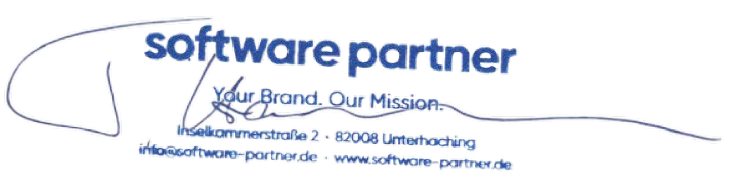

Unterhaching, 03.09.2024
……………………………. …………………………..
Ort & Datum i.A. Tobias Hansmann
Business Unit Manager

EU Declaration of Conformity

We, the company XLayer GmbH
Inselkammerstraße 2
82008 Unterhaching
Germany

declare under our sole responsibility that the following product

Product description: Li-ion Polymer Cell equipped in Zusatzakku XLayer Powerbank Compact Fast-Charging 20.000mAh Black - LIDL

Item: EAN:
220458 4260458924990

is fully in conformity with the essential requirements of the following EU directives or
regulations:

REGULATION (EU) 2023/1542 concerning batteries and waste batteries, amending Directive 2008/98/EC and Regulation (EU) 2019/1020 and repealing Directive 2006/66/EC

Heavy Metal Test Result

Item: | Regulatory Requirement(%) |  | Result(%) | MDL(%)
Item: | Maximum Permissible Limit | Label Limit
Lead(Pb) | 0.01 | N.A. | 0 | 0.0010
Cadmium(Cd) | 0.002 | N.A. | 0 | 0.0010
Mercury(Hg) | 0.0005 | N.A. | 0 | 0.0001

IEC 62133-2: 2017, IEC 62133-2:2017/AMD1:2021 Safety Requirements for portable sealed secondary cells, and for batteries made from them, for use in portable applications-
Part 2: Lithium Systems.

This Declaration of Conformity is not valid any longer, in case, without any written authorization by Software Partner Datenmedien-Service und -vertriebs GmbH:

- the product is modified, supplemented or changed in any other way,
- components, which are not part of the accessories kit, if any, are integrated in the product,
- the product is used or installed improperly.

Unterhaching, 03.09.2024
……………………………. …………………………..
Place & Date i.A. Tobias Hansmann
Business Unit Manager

